实验报告
学 号 | 17150011001 |  | 姓 名 | 陈扬 | 专业班级 |  | 17 计算机科学与技术
课程名称 | 数据库系统 |  |  |  | 学期 |  | 2020年春季学期
任课教师 | 黄磊 |  | 完成日期 | 3.30 |  | 上机课时间 |  | 周三12节（双）
实验名称 |  | 使用商用数据库SQL Server（或MySQL）实现教务系统的数据库设计
一、实验内容和要求：
（1）创建教务系统各数据库表，包括：Student, Course, SC。设置主键和外键，以及用户定义的完整性约束条件。
（2）输入数据，体验实体完整性，参照完整性，以及用户定义的完整性约束。
（3）简单的数据浏览，数据增删改。
要求:
（1）完成实验内容。
（2）记录实验过程和实验结果，撰写实验报告。
二、实验过程（实验记录、代码、操作等）和结果：

创建数据库

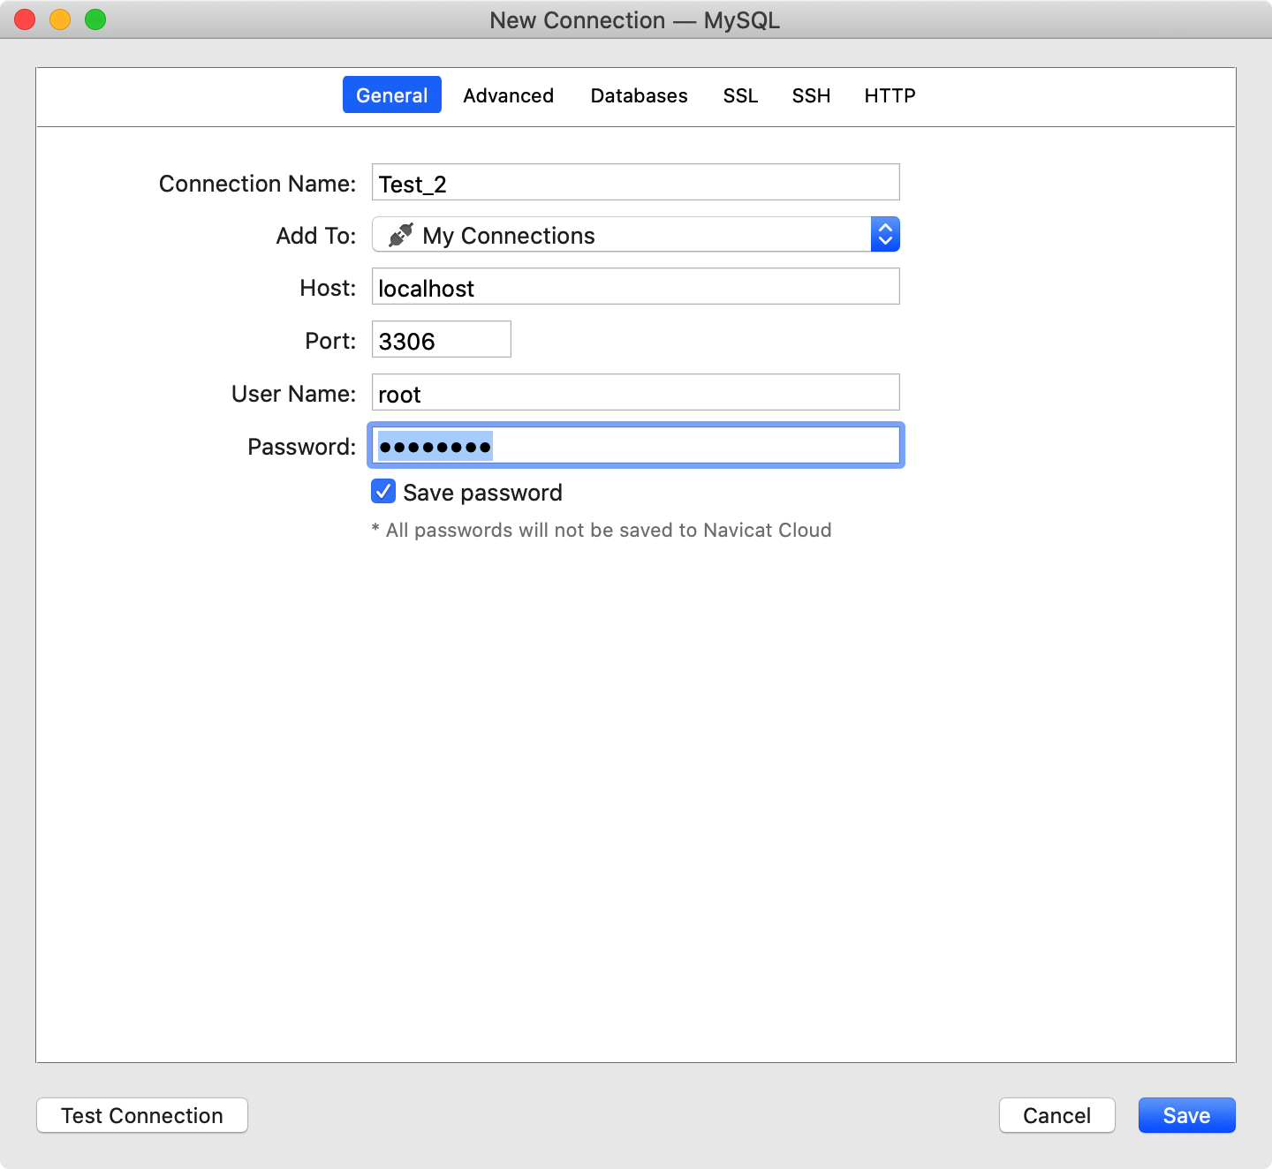

打开控制台创新建表Student,输入表头，并设置Sno为主键不能为空，体现了关系的实体完整性。Sname不允许为NULL，体现了用户定义的完整性。

create table Student(
Sno bigint primary key, /*在列级定义实体完整性约束*/
Sname char(10) not null, /*用户定义的完整性*/
Ssex char(20),
Sage smallint,
Sdept char(20)
);

编辑表Student，输入表中对应数据。

创建表 Courses,将Cno设置为主键，Cpno设置为外键。 体现了关系的参照完整性。表完整性约束条件，Cpno是外码,被参照表是Courses,被参照列是Cno

CREATE TABLE Course
( Cno Char(4) PRIMARY KEY, /*列级完整性的约束条件 Cno是主码*/
Cname Char(40), /*列级完整性的约束条件，Cname不能取空值*/
Cpno Char(4),
Ccredit Int,
FOREIGN KEY (Cpno) REFERENCES Course(Cno)
/*Cpno是外码,被参照表是Courses,被参照列是Cno*/
);

创建学生选课表SC：

CREATE TABLE SC
( Sno BIGINT, /*列级完整性的约束条件 Cno是主码*/
Cno char(4),
Grade smallint,
primary key(Sno,Cno),
foreign key(Sno) references Student(Sno),
foreign key(Cno) references Course(Cno)
);

插入

insert into Student(Sno, Sname, Ssex, Sage,Sdept) values('17150011001','Marcus','MA',21,'CS');
insert into Student(Sno, Sname, Ssex, Sage,Sdept) values('17150011002','JOJO','MA',18,'OS');

insert into Course(Cno,Cname,Ccredit) values(1,'数据库',4);
insert into Course(Cno,Cname,Ccredit) values(2,'数学',2);
insert into Course(Cno,Cname,Ccredit) values(3,'信息系统',4);
insert into Course(Cno,Cname,Ccredit) values(4,'操作系统',3);
insert into Course(Cno,Cname,Ccredit) values(5,'数据结构',4);
insert into Course(Cno,Cname,Ccredit) values(6,'数据处理',2);
insert into Course(Cno,Cname,Ccredit) values(7,'PASCAL语言',4);

insert into SC(Sno,Cno,Grade) values(17150011001,1,92);
insert into SC(Sno,Cno,Grade) values(17150011001,2,85);
insert into SC(Sno,Cno,Grade) values(17150011001,3,88);
insert into SC(Sno,Cno,Grade) values(17150011002,1,92);
insert into SC(Sno,Cno,Grade) values(17150011002,2,90);
insert into SC(Sno,Cno,Grade) values(17150011002,3,80);

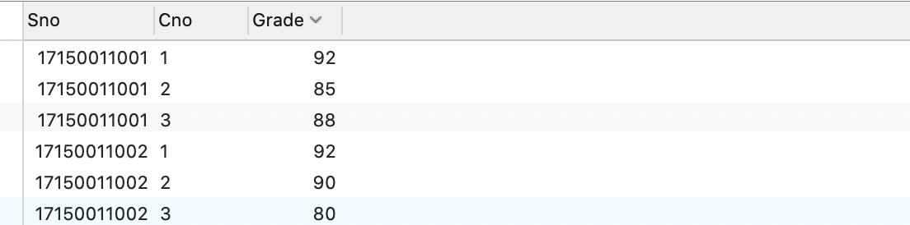

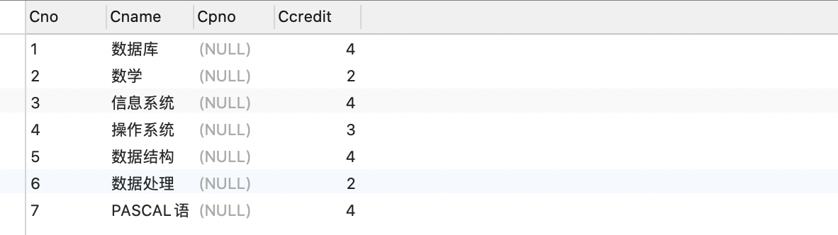

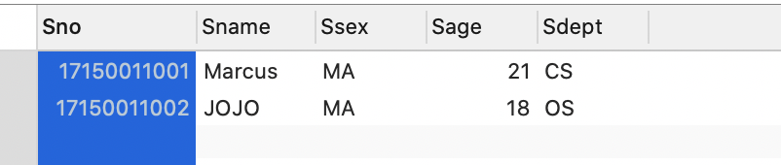

对表结构进行增删改

增加表字段alter table student add column S_entrance date;

删除表字段alter table student drop column S_entrance;

修改字段类型alter table student modify column Sage INT;

对表的值进行增删查改(以Student表为例)

新增student值:

insert into student (Sno,Sname,Ssex,Sage,Sdept) values ("17150011003","DIO","男",108,"CS");

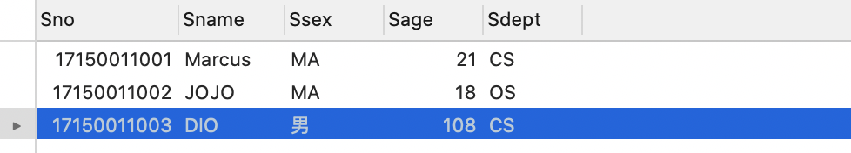

新增Course表

insert into course values ("8","高数","3",4);
​
insert into course values ("9","大英","5",3);
​
insert into course values ("10","大物","2",4);

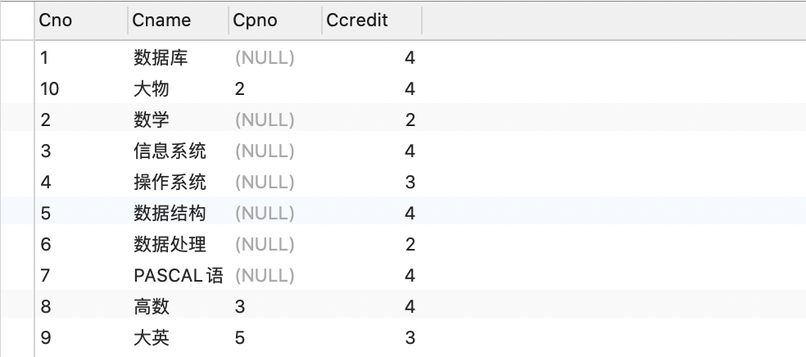

新增SC表

INSERT INTO SC VALUES ('17150011003', '1', 90);
​
INSERT INTO SC VALUES ('17150011003', '2', 88);
​
INSERT INTO SC VALUES ('17150011003', '3', 92);
​

删除表的所有记录（student表为例）

delete from student;

删除DIO的记录

delete from student where Sname="DIO";

修改DIO学生的年龄

update student set Sage=19 where Sname="DIO";

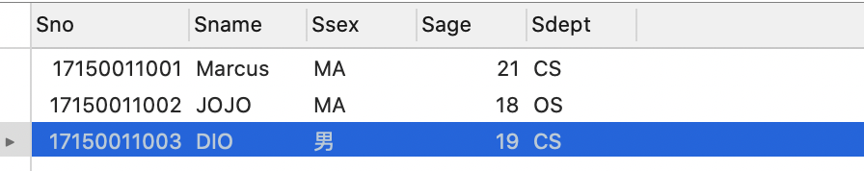

查询表的所有记录

select * from student;

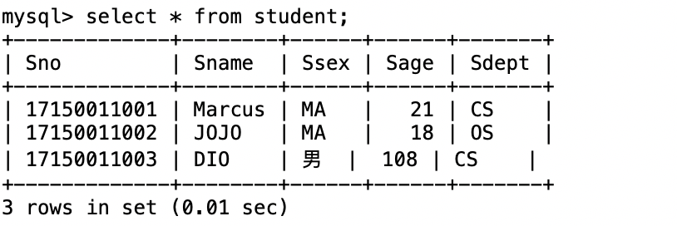
三、心得总结（写出自己在完成实验过程中遇到的问题、解决方法，以及体会、收获等）：
做了非常久,上课学的时候觉得懂了,但是实际做的时候发现写的代码有很多 bug,一直在 google 才慢慢搞明白.

